Образовательный туристический маршрут по школьным музеям
МАОУ ПЕТЕЛИНСКАЯ СОШ
«Во имя жизни на Земле»

Название школьного образовательного туристского маршрута | К истокам подвига
Ресурсы о регионе и районе маршрута | РФ, Тюменская область, Ялуторовский район, с. Петелино.  Возможность прибытия – через Автовокзал г. Ялуторовска ул. Новикова 34 по маршрутам:
  Ялуторовск АВ — Авазбакеево | Ежедневно 11. 40 | 11:40
  Ялуторовск АВ — Аслана | пн, пт 16.20 | 05:55  16:20
  Ялуторовск АВ — Бердюгино | Ежедневно 11.30 | 11:30
  Ялуторовск АВ — Заводопетровское | вт, ср, чт 12.10 | 12:10
Предполагаемая целевая аудитория | Дети 5-11класс, активисты школьных музеев. Взрослые - Совет ветеранов, педагогические работники,желающие
Дата проведения | 5 мая 2023 г.
Сезон | Всесезонный
Ключевые направления | #История #Традиции #Родной край #Наследие #Отечество #Исследователи #Культура #Патриотизм #100летЯлуторовскомурайону #Лицагероев# Партагероя# МАОУ Петелинская СОШ
Маршрут интегрируется в образовательные /воспитательные программы  Возможные образовательные и Воспитательные эффекты | -образовательные программы основного общего образования: история, обществознание, география, литература.  -дополнительные общеобразовательные программы: туристско-краеведческая;  -внеурочная деятельность-музей поискового отряда «Салют Победы»  -внеурочная деятельность – краеведческий школьный музей МАОУ Петелинская СОШ  -посещение с. Коктюль Ялуторовского района с целью гражданского и военно-патриотического воспитания на примере подвигов земляков;  -посещение с. Петелино Ялуторовского района с целью гражданского и военно-патриотического воспитания на примере подвигов земляков;  -посещение с. Хохлово Ялуторовского района с целью гражданского и военно-патриотического воспитания на примере подвигов земляков;  -сохранение исторической памяти о подвигах наших героев-земляков в период Великой Отечественной войны 1941-1945 гг., воспитание чувства гордости, патриотизма, любви к своей малой родине, интереса к отечественной и мировой истории и культуре
Возможный уровень познавательной/образовательной нагрузки | -досуговый  -ознакомительный  -просветительский  -углубленный в рамках изучения учебного предмета  -проектная деятельность
Доступность для детей с ОВЗ и детей-инвалидов | Для детей с ОВЗ – с нарушениями слуха и речи
Продолжительность маршрута | 1 день  4 часа
Протяженность маршрута | 1,5 км  Уровень сложности - средний
Пункты, через которые проходит маршрут  Объекты показа | - Школьный музей с. Коктюль Ялуторовского р-на Тюменской области  - Памятник погибшим воинам, стендовая экспозиция, посвященная ВОВ: «Была война», «Надев солдатские шинели ушли на фронт учителя», «Они сражались за Родину», а также «Парта героя», «Воины – афганцы». Краеведческий уголок – изба, музейная выставка «История развития связи в Тюменской области»  - с. Петелино ул. Ленина 25, краеведческий школьный музей МАОУ Петелинской СОШ, экспозиции «Во имя жизни на Земле», «Лица Героев», «Парта Героя», 100 летие Ялуторовского района.  - С. Петелино ул. Ленина 25. Кабинет 201 (истории и обществознания). Музей Поискового отряда «Салют Победы»  3. с. Петелино ул. Ленина 25. Памятник погибшим воинам-землякам, не вернувшихся с войны 1941-1945 гг.  5. с. Петелино ул. Ленина 25. Мемориальная доска в память о детях, эвакуированных в Сибирь из блокадного Ленинграда  6. с. Петелино ул. Ленина 25. Мемориальная доска в честь героя земляка Глебова Николая Дмитриевича. Открытие мемориальной доски запланировано на апрель 2023 года  1. с.Хохлово ул. Центральная 2. Музей «Сибирская старина», экспозиции Комнаты Боевой Славы  7. с.Хохлово ул. Мира 36. Памятник погибшим воинам-землякам, не вернувшихся с войны 1941-1945 гг.  8. с.Хохлово ул. Береговая 11. Мемориальная доска в память о детях, эвакуированных в Сибирь из блокадного Ленинграда  9. с.Хохлово ул. Береговая 11. Проект Парты героя-земляка  10.с.Хохлово ул. Береговая 8. Дом ветерана Великой Отечественной войны Хатнянского Н.А.
1 день | 10:00 – 11:00 - посещение школьного музея с.Коктюль,  11.00-11.20- переезд на школьном автобусе до с. Петелино  11.30-12.30- посещение школьного музея с. Петелино  12.30-12.45- переезд на школьном автобусе до с . Хохлово  12.50-13.50- посещение школьного музея с. Хохлово  14.00- передвижение школьного автобуса по маршруту в обратном напрвлении: Хохлово- Петелино-Коктюль.
Цели и задачи маршрута, в т.ч. образовательные и воспитательные | Цель: Сохранение исторической памяти о подвигах наших героев-земляков в период Великой Отечественной войны 1941-1945 гг., воспитание чувства гордости, патриотизма, любви к своей малой Родине через создание экскурсионного маршрута памяти «Во имя жизни на Земле»  Задачи: изучить историю с. Петелино Ялуторовского района, познакомиться с историческими достопримечательностями, сохранить историческую память, укрепить взаимосвязь поколений;  -воспитывать в детях любви к малой родине и патриотизма на примере подвига земляков – героев;  -воспитывать социально активного гражданина малой и большой Родины;  - воспитывать активную гражданскую позицию;  -создать постоянный туристический образовательный маршрут.
Дополнительные условия | О посещении школьных музеев необходимо договориться заранее с администрацией школы.
Карта маршрута | https://mapspro.ru/петелино_спутниковая_гугл_карта.html  https://yandex.ru/maps/geo/selo_khokhlovo/53159282/?ll=66.373835%2C56.711326&z=15.88
Фотоматериал | 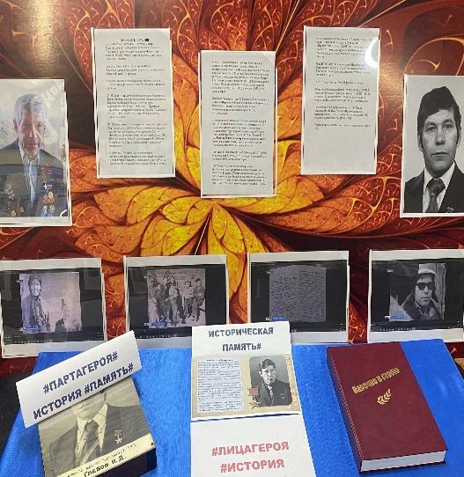  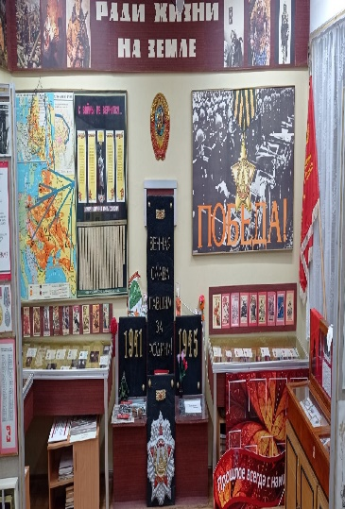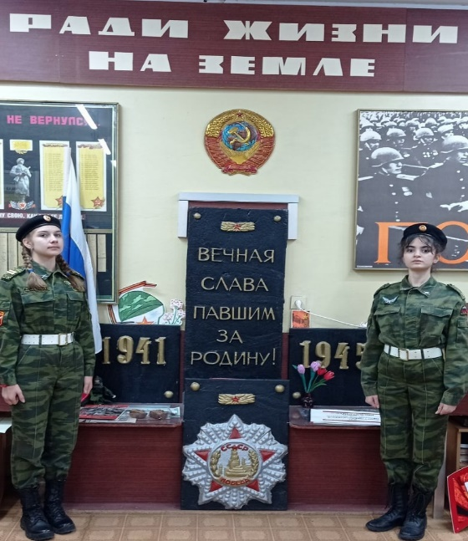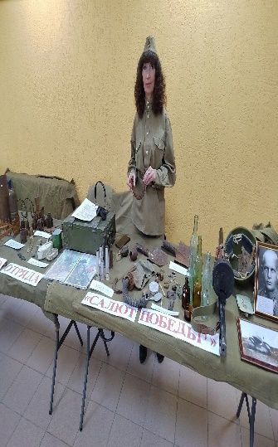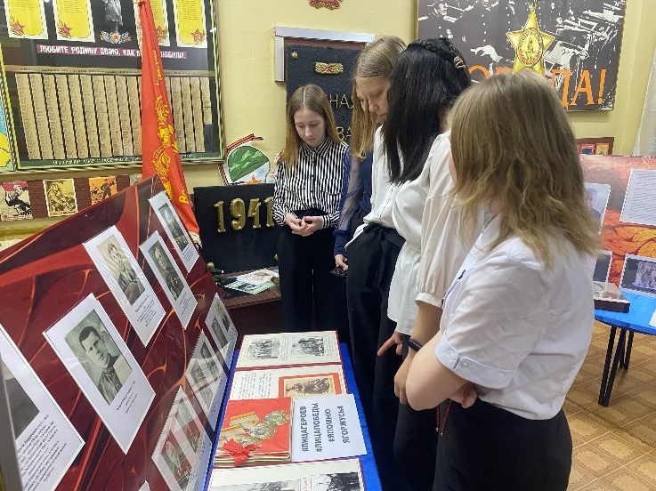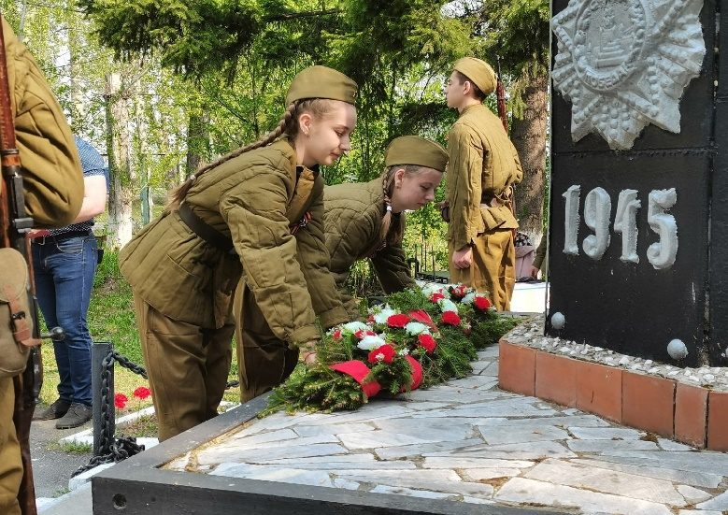  Краеведческий школьный музей МАОУ Петелинская СОШ  Музей Поискового отряда «Салют Победы»  Памятник погибшим воинам-землякам, не вернувшихся с войны 1941-1945 гг.  Мемориальная доска в память о детях, эвакуированных в Сибирь из блокадного Ленинграда  Мемориальная доска в честь героя земляка Глебова Николая Дмитриевича (открытие запланировано на апрель 2023)  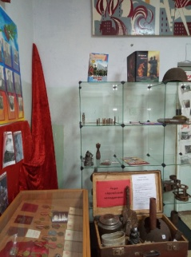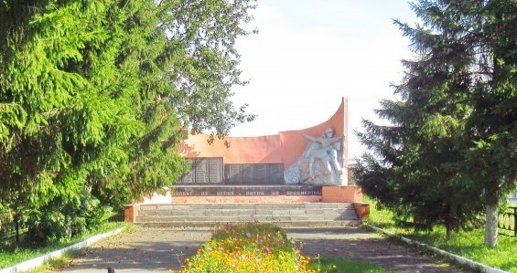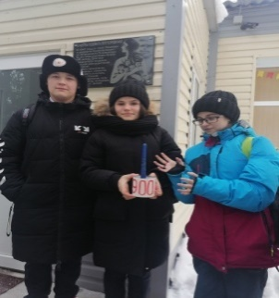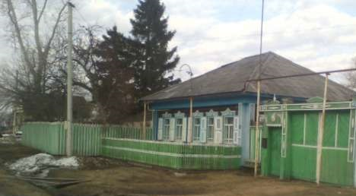  Музей «Сибирская старина», часть экспозиции Комнаты Боевой Славы  Памятник погибшим воинам-землякам, не вернувшихся с войны 1941-1945 гг.  Мемориальная доска в память о детях, эвакуированных в Сибирь из блокадного Ленинграда  Дом ветерана Великой Отечественной войны Хатнянского Н.А.
Примерное планирование времени | 10:00 – 10:30 – посещение краеведческого школьного музея МАОУ Петелинская СОШ  10.30 - 11.00 - посещение музея поискового отряда «Салют Победы»  11.00 – 11.20 Памятник погибшим воинам-землякам, не вернувшихся с войны 1941-1945 гг.  11.20 -11.30 - Мемориальная доска в память о детях, эвакуированных в Сибирь из блокадного Ленинграда  11.30 -12.00 – Мемориальная доска в честь в честь героя земляка Глебова Николая Дмитриевича  10:00 – 10:30 - посещение Комнаты Боевой Славы в школьном музее  10.30 – 11.00 - Памятник погибшим воинам-землякам, не вернувшихся с войны 1941-1945 гг.  11.00 -11.20 - Мемориальная доска в память о детях, эвакуированных в Сибирь из блокадного Ленинграда  11.20 -11.40 - Проект Парты героя-земляка  11.40 -11.00 - Дом ветерана Великой Отечественной войны Хатнянского Н.А.
Методические материалы для работы на маршруте | ПРИЛОЖЕНИЕ

